Торгівля людьми – сучасне рабство
Торгівля людьми – це не міф, це реальність! Через війну Росії проти України зростають ризики торгівлі людьми.
Щороку тисячі громадян України потерпають від торгівлі людьми. Цей вид злочину за кримінальними прибутками займає третє місце у світі після нелегальної торгівлі зброєю та наркотиками.
Щорічний дохід злочинців від торгівлі людьми у всьому світі складає близько 150 мільярдів доларів. Для злочинців — це величезні гроші, для людей — страждання, зруйновані сім’ї, втрачене здоров’я і навіть життя…
Жінки та діти, які змушені покинути Україну через військову агресію Росії та прямують до сусідніх країн, стикаються з ризиками торгівлі людьми. Водночас чоловіки, що залишаються всередині країни, також можуть стати здобиччю торговців людьми, застерігає Міжнародна організація з міграції (МОМ), Агентство ООН з питань міграції.
Згідно з даними ООН станом на 18 березня, понад 3 мільйони осіб були змушені виїхати з України до сусідніх держав, включно зі 162 000 громадян третіх країн. Принаймні 1,9 мільйона осіб зазнали переміщення всередині країни. Вони критично потребують гуманітарної допомоги та захисту.
Попри те, що випадки, пов’язані з торгівлею людьми, складно ідентифікувати під час масового переміщення людей, попередні повідомлення всередині України та за її межами свідчать про те, що торговці людьми готуються скористатися вразливістю тих, хто змушений покинути Україну. МОМ також звертає увагу на зростання випадків роз’єднання сімей, появу дітей, які переміщуються без супроводу або зазнали роз’єднання з родичами, а також імовірність випадків сексуального насильства, пов’язаного з конфліктом. Усе це становить серйозні ризики у сфері захисту, що пов’язані з торгівлею людьми. Втрата роботи і доходу внаслідок війни, обмежені можливості забезпечити головні потреби внутрішньо переміщених осіб, біженців, і загалом постраждалого від війни населення призводять до зростання ризиків.
ТОРГІВЛЯ ЛЮДЬМИ — СУЧАСНЕ РАБСТВО
Якщо:
- Вас силою примушували працювати;
- Вам не виплатили обіцяної заробітної плати;
- у Вас відібрали паспорт чи інші документи;
- Вас насильно утримували, контролювали;
- Вам погрожували, шантажували;
- Вас змушували до жебрацтва;
- Вас втягнули у проституцію, порнобізнес;
Ви стикнулись з обманом, насильством - Ви стали жертвою торгівлі людьми.
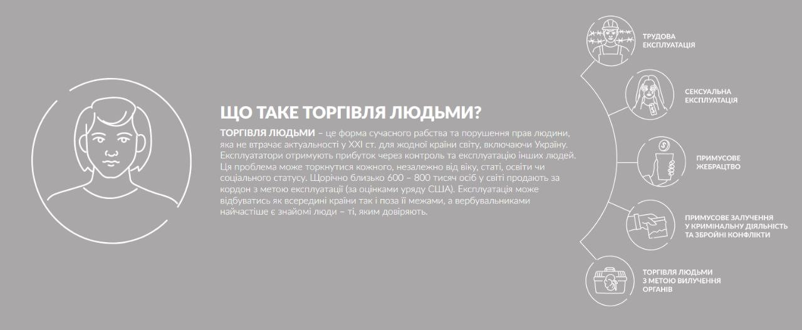
ТОРГІВЛЯ ЛЮДЬМИ ВВАЖАЄТЬСЯ ОСОБЛИВО ТЯЖКИМ ЗЛОЧИНОМ В УКРАЇНІ:
Стаття 149 Кримінального кодексу України передбачає, що злочини, пов’язані з торгівлею людьми, караються позбавленням волі на строк від 3 до 15 років.
ФОРМИ ТОРГІВЛІ ЛЮДЬМИ:
- Сексуальна експлуатація, примушування до проституції.
- Використання у порнобізнесі.
- Трудова експлуатація.
- Примусове жебрацтво.
- Примусове втягнення у злочинну діяльність.
- Торгівля людьми з метою вилучення органів тощо.
ОСНОВНІ ЕТАПИ ЦЬОГО КРИМІНАЛЬНОГО ЗЛОЧИНУ:
- Вербування.
- Переміщення.
- Переховування.
- Передача або одержання людини.
- Експлуатація з метою отримання кримінального прибутку.
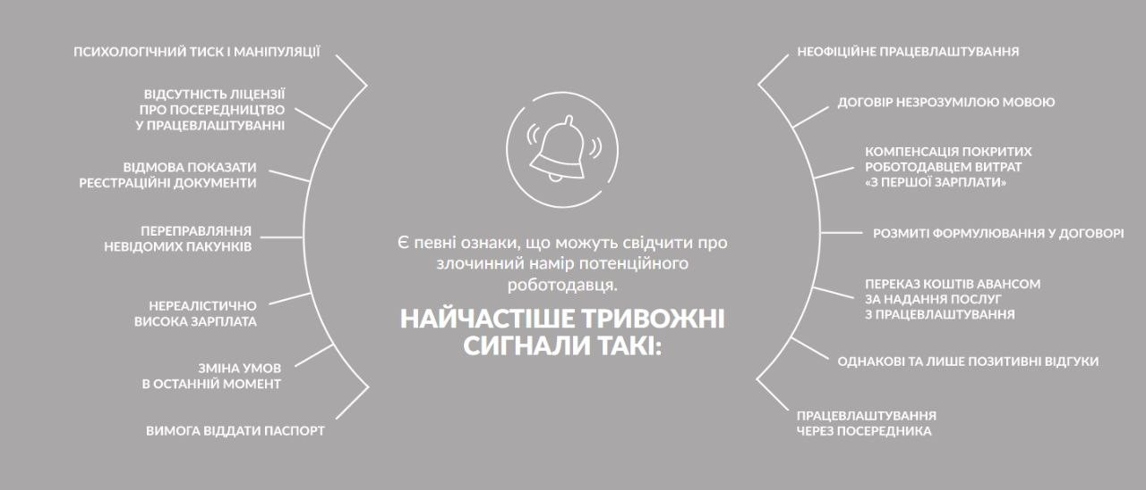
ВЕРБУВАЛЬНИКИ ОБІЦЯЮТЬ:
- Легальне працевлаштування.
- Неважку та високооплачувану роботу.
- Комфортні умови проживання.
- Оформлення контракту, проїзних документів за рахунок роботодавця.
ТОРГІВЛЮ ЛЮДЬМИ СУПРОВОДЖУЮТЬ:
Обман
Насильство
Погрози
Шантаж
Боргова
Кабала
ХТО МОЖЕ ПОСТРАЖДАТИ ВІД ТОРГІВЛІ ЛЮДЬМИ?
Постраждати від торгівлі людьми можуть жінки, чоловіки та діти, незалежно від віку, освіти та соціального статусу.
ПОТРАПИТИ В ПАСТКУ ТОРГІВЦІВ ЛЮДЬМИ МОЖНА ЗА КОРДОНОМ І В МЕЖАХ СВОЄЇ КРАЇНИ!
ЯКЩО ПРИ ПЕРЕБУВАННІ ЗА КОРДОНОМ ЧИ В УКРАЇНІ
- у Вас забирали паспорт чи інші документи;
- Вас залякували, били, ґвалтували, над Вами знущалися;
- Вас контролювали, обмежували свободу пересування та спілкування;
- Вашу працю використовували та не оплачували;
- Вас силою примушували виконувати роботу, якою Ви не хотіли займатися;
- Вам не дозволяли повернутись додому;
- Ваш працедавець заплатив за Вас і ці кошти Ви повинні були відпрацювати.
ВИ ПОСТРАЖДАЛИ ВІД ЗЛОЧИНУ, ПОВ’ЯЗАНОГО З ТОРГІВЛЕЮ ЛЮДЬМИ!
ВІДПОВІДНО ДО ЗАКОНУ УКРАЇНИ “ПРО ПРОТИДІЮ ТОРГІВЛІ ЛЮДЬМИ”
ВИ МАЄТЕ ПРАВО НА ДОПОМОГУ ВІД ДЕРЖАВИ,
А САМЕ:
- Безкоштовне медичне обстеження і лікування.
- Допомогу у відновленні документів.
- Отримання психологічної, соціальної, правової та іншої допомоги.
- Сприяння у професійній підготовці та працевлаштуванні.
- Одноразову матеріальну допомогу.
КОНФІДЕНЦІЙНІСТЬ ГАРАНТОВАНО!
ТОРГІВЛЯ ЛЮДЬМИ — ЦЕ ОСОБЛИВО ТЯЖКИЙ ЗЛОЧИН, СКОЄНИЙ ПРОТИ ЛЮДИНИ
За даними Міжнародної організації праці (МОП) у світі близько 40 млн людей перебувають у рабстві, з них 71% – це жінки, а 1 з 4 жертв — діти.
Крім того, зараз у світі використовується праця приблизно 152 мільйонів дітей віком від п’яти до сімнадцяти років.
Дитячу працю використовують здебільшого в сільському господарстві (70,9%), секторі послуг (17,1%) і промисловості (11,9%).
За оцінками Представництва Міжнародної організації з міграції в Україні з 1991 року понад 230 тисяч українців постраждали від різних форм сучасного рабства.
КОЖНИЙ ПОСТРАЖДАЛИЙ МАЄ ПРАВО НА ДОПОМОГУ!
ПІДТРИМКА ПОСТРАЖДАЛИХ ВІД
ТОРГІВЛІ ЛЮДЬМИ:
- правова, психологічна, соціальна та матеріальна;
- відновлення документів;
- сприяння у працевлаштуванні;
- медичне обстеження та лікування.
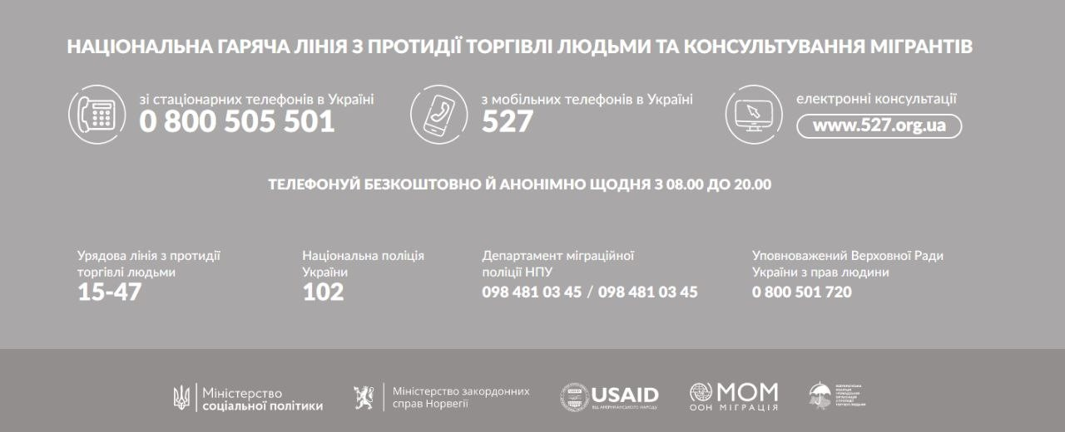
Пам’ятка попередження та недопущення потрапляння у ситуацію торгівлі людьми особами, що вимушено залишили місце проживання
НЕ ПОГОДЖУЙСЯ НА РОБОТУ, ЯКЩО
– на вас давлять і вимагають дати згоду негайно (бажаючих багато, чекати не будемо);
– вам пропонують працювати нелегально (не треба платити податки, тому зарплатня більша);
– не повідомляють назву або ім’я роботодавця та його реквізити (яке це має значення);
– вимагають віддати паспорт або інші документи (це треба для одержання дозволу, оформлення договору і т.д.);
– вимагають плату за працевлаштування (я маю компенсувати свої видатки на ваше працевлаштування і маю бути впевнений/впевнена, що ви не передумаєте);
– не надають інформації, яку роботу треба виконувати (яка різниця, ваша кваліфікація не має значення, розберетеся тощо);
– пропонують явно завищену заробітну плату (це ексклюзивна пропозиція, тільки для вас, бо я відчуваю до вас симпатію і т.д.) тощо.
ЩО ВАРТО РОБИТИ, ЩОБ НЕ ПОТРАПИТИ ДО ПАСТКИ ТОРГІВЦІВ ЛЮДЬМИ
- тримайтесь по двоє або троє;
- не сідайте до автомобілів поодинці, запишіть номерні знаки авто, котрим їдете;
- в жодному разі не віддавайте свої документи;
- зробіть копії важливих документів і надішліть їх на свою електронну пошту;
- довіряй свої документи лише працівникам прикордонної служби та поліції;
- не погоджуйся на неофіційну роботу;
- повідомте рідним докладну інформацію про місце свого перебування та розкажіть про подробиці роботи;
- у підозрілих ситуаціях звертайтеся до поліції або прикордонників тощо.
Права особи, яка постраждала від торгівлі людьми
Особа, якій встановлено статус особи, яка постраждала від торгівлі людьми, має право на забезпечення особистої безпеки, поваги, а також на безоплатне одержання:
- інформації щодо своїх прав та можливостей, викладеною мовою, якою володіє така особа;
- медичної, психологічної, соціальної, правової та іншої необхідної допомоги;
- тимчасового розміщення, за бажанням постраждалої особи та у разі відсутності житла, в закладах допомоги для осіб, які постраждали від торгівлі людьми, на строк до трьох місяців, який у разі необхідності може бути продовжено за рішенням місцевої державної адміністрації, зокрема у зв'язку з участю особи в якості постраждалого або свідка у кримінальному процесі;
- відшкодування моральної та матеріальної шкоди за рахунок осіб, які її заподіяли, у порядку, встановленому Цивільним кодексом України;
- одноразової матеріальної допомоги у порядку, встановленому Кабінетом Міністрів України;
- допомоги у працевлаштуванні, реалізації права на освіту та професійну підготовку.
Іноземець та особа без громадянства, якій встановлено статус особи, що постраждала від торгівлі людьми на території України, крім передбачених частиною першою цієї статті прав, має також право на:
- безоплатне отримання послуг перекладача;
- тимчасове перебування в Україні строком до трьох місяців, який може бути продовжено у разі необхідності, зокрема у зв'язку з їхньою участю в якості постраждалих або свідків у кримінальному процесі;
- постійне проживання на території України в порядку, встановленому законодавством.
Довідка про статус особи, яка постраждала від торгівлі людьми, є підставою для реєстрації в центральному органі виконавчої влади, що реалізує державну політику у сфері реєстрації фізичних осіб.
Якщо у суб'єктів, які здійснюють заходи у сфері протидії торгівлі людьми існують обґрунтовані підстави вважати, що життю, фізичному чи психічному здоров'ю або свободі та недоторканності особи, яка постраждала від торгівлі людьми та є іноземцем або особою без громадянства, загрожуватиме небезпека у разі повернення її в країну походження після завершення строку її перебування в Україні, в установленому порядку цій особі може бути продовжено статус особи, яка постраждала від торгівлі людьми, що є підставою для одержання дозволу на перебування на території України до припинення таких обставин.
Особа, якій надано право на перебування в Україні відповідно до частини четвертої цієї статті та яка безперервно проживала на території України протягом трьох років з дня встановлення їй статусу особи, яка постраждала від торгівлі людьми, має право на отримання дозволу на імміграцію в порядку, встановленому законодавством.
Надання допомоги особі, яка постраждала від торгівлі людьми, не залежить від:
- звернення такої особи до правоохоронних органів та її участі у кримінальному процесі;
- наявності у такої особи документа, що посвідчує особу (стаття 16 Закону України "Про протидію торгівлі людьми").
Відповідальність за вчинення торгівлі людьми
Відповідно до статті 149 КК України:
1. Торгівля людиною, а так само вербування, переміщення, переховування, передача або одержання людини, вчинені з метою експлуатації, з використанням примусу, викрадення, обману, шантажу, матеріальної чи іншої залежності потерпілого, його уразливого стану або підкупу третьої особи, яка контролює потерпілого, для отримання згоди на його експлуатацію, -
караються позбавленням волі на строк від трьох до восьми років.
2. Дії, передбачені частиною першою цієї статті, вчинені щодо неповнолітнього або щодо кількох осіб, або повторно, або за попередньою змовою групою осіб, або службовою особою з використанням службового становища, або поєднані з насильством, яке не є небезпечним для життя чи здоров’я потерпілого чи його близьких, або з погрозою застосування такого насильства, -
караються позбавленням волі на строк від п’яти до дванадцяти років з конфіскацією майна або без такої.
3. Дії, передбачені частиною першою або другою цієї статті, вчинені щодо неповнолітнього його батьками, усиновителями, опікунами чи піклувальниками, або вчинені щодо малолітнього, або організованою групою, або поєднані з насильством, небезпечним для життя або здоров’я потерпілого чи його близьких, або з погрозою застосування такого насильства, або якщо вони спричинили тяжкі наслідки, -караються позбавленням волі на строк від восьми до п’ятнадцяти років з конфіскацією майна або без такої.

